INDICAÇÃO Nº / 2026

Indico a adoção de providências urgentes para fiscalizar e combater as queimadas realizadas sob o linhão de energia elétrica no Parque Pavan

EXCELENTÍSSIMO SENHOR PRESIDENTE DA CÂMARA MUNICIPAL DE SUMARÉ,

Nos termos do art. 214 do Regimento Interno da Câmara Municipal de Sumaré, solicito a Vossa Excelência o envio desta Indicação ao Excelentíssimo Senhor Prefeito Municipal de Sumaré, para adoção de providências urgentes para fiscalizar e combater as queimadas realizadas sob o linhão de energia elétrica no Parque Pavan.
A presente solicitação fundamenta-se em denúncias de moradores sobre incêndios noturnos criminosos no local, provocados pelo descarte irregular de materiais não aproveitados pela reciclagem.
Ressalta-se que a situação gera desespero na comunidade pelos seguintes fatores de risco:
• Risco elétrico: Proximidade com as linhas de alta tensão (linhão)
• Saúde pública: Fumaça densa prejudicando crianças e idosos.
• Segurança: Perigo de incêndios de grandes proporções.

São essas as razões da presente INDICAÇÃO.

Aproveito a oportunidade para reiterar meus votos de elevada estima e consideração.

Sala das Sessões, 15 de Junho de 2.026
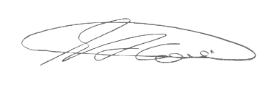

SEBASTIÃO ALVES CORREA
TIÃO CORREA – Vereador/PSDB

